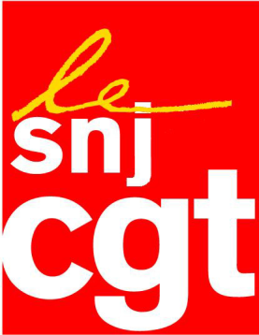

« Fake news » : à quoi joue l'Elysée ?

Lors des vœux à la presse le 3 janvier, Emmanuel Macron a déclaré vouloir mettre un terme « aux bobards inventés pour salir », notamment en période électorale, et expliqué vouloir créer un nouvel outil législatif qui permettrait — selon son porte-parole — de « saisir le juge en référé, de supprimer le contenu, de déréférencer le site, de fermer le compte utilisateur concerné, voire de bloquer l'accès au site Internet ».

Le président n'a pas fait preuve d'originalité en la matière, puisqu'il reprend globalement une loi entrée en vigueur le 1er octobre en Allemagne, à laquelle les syndicats allemands de journalistes et de nombreuses associations se sont opposées, craignant notamment des fermetures de sites Internet. Le Conseil de l'Europe lui-même s'inquiétait de telles mesures, en contradiction avec l'article 10 de la Convention européenne des droits de l'homme.

Mais à quoi joue l'Elysée avec cette annonce ? Il existe déjà une loi régissant la liberté de la presse, celle du 29 juillet 1881. Le délit de diffusion de fausse nouvelle et celui de diffamation sont punis d'amendes pouvant aller jusqu'à 45 000 euros. A quoi s'ajoute la loi de 2004 dite de « confiance dans l'économie numérique », qui prévoit l'annulation des contenus illicites sur Internet.

Le président voudrait-il redorer son blason après sept mois de pouvoir pendant lesquels les attaques contre l'information et leurs sources se sont multipliées ? Rappelons les dépôts de plainte du ministère du Travail et la menace de dépôt de plainte de la ministre de la Culture, fâchés par des révélations parues dans la presse. Emmanuel Macron lui-même a déposé plainte contre un photographe (plainte classée sans suite par la justice).

Le SNJ-CGT, dans l'attente du texte législatif sur les « fake news », estime que le dispositif juridique existant est suffisant pour lutter contre les informations malveillantes ou fausses. Les journalistes n'ont besoin, ni d'un conseil de déontologie, ni de nouveaux contrôles, mais d'une réelle indépendance vis-à-vis des actionnaires qui détiennent les médias. De la même façon, les citoyens ont besoin d'une information pluraliste et vérifiée. Le pouvoir serait donc, à l'inverse, mieux inspiré de se pencher sur les effets néfastes de la concentration des médias sur le contenu de l'information.

Le SNJ-CGT appelle la Fédération internationale des Journalistes (FIJ/FEJ) à saisir le Conseil de l'Europe face aux menaces d'un projet qui contrevient à la Convention européenne des droits de l'homme.

Montreuil, le 11 janvier 2018

